污染场地全流程监管追溯报告
南京栖霞有机污染场地（02-江苏省-OP-49点）
报告版本 v4｜生成时间 2026-07-03 16:14 UTC

场地基本信息
场地编号 | 02-江苏省-OP-49点
场地名称 | 南京栖霞有机污染场地
污染类型 | organic
用地类型 | 建设用地
行政区划 | 江苏省 南京市

数据覆盖率与缺失率摘要
采样点数 | 49
检测记录数 | 882
实测因子数 | 18
覆盖率 | 100.0%
缺失率 | 0.0%
说明 | measurements 长表只保存实测项; 未检测字段不会伪造为 0。

地图图件与采样点空间分布
图件说明 | 采样点空间分布（离线渲染，基于场地实测坐标，无瓦片底图）；交互式地图请登录系统查看
坐标覆盖 | 0 / 49 (0.0%)
空间范围 | 无可用坐标范围
说明 | 交互式地图由系统图层接口生成, 按污染物筛选并以超标倍数分级。上方静态图件由 matplotlib 离线渲染(无瓦片底图)。

检测数据摘要
因子 | 类别 | 样本数 | 最小值 | 均值 | 最大值
1,2-二氯苯 | 环境指标 | 49 | 0.0 | 0.712 | 34.9
pH | 化学性质 | 41 | 7.28 | 8.46 | 10.18
䓛 | 环境指标 | 2 | 0.303 | 0.392 | 0.482
二氯甲烷 | 环境指标 | 1 | 1.78 | 1.78 | 1.78
全氮 | 肥力指标 | 41 | 0.353 | 0.83 | 1.824
全磷 | 肥力指标 | 41 | 0.392 | 0.761 | 1.117
全钾 | 肥力指标 | 41 | 15.527 | 17.596 | 22.403
四氯乙烯 | 环境指标 | 4 | 43.2 | 11480.3 | 43900.0
有机碳 | 肥力指标 | 41 | 3.97 | 9.159 | 28.39
电导率 | 化学性质 | 41 | 42.46 | 185.829 | 477.3
芘 | 环境指标 | 7 | 0.102 | 0.303 | 0.661
苯并[a]蒽 | 环境指标 | 4 | 0.303 | 0.406 | 0.519
苯并[j]荧蒽 | 环境指标 | 2 | 0.442 | 0.489 | 0.535
苯并[k]荧蒽 | 环境指标 | 3 | 0.496 | 0.596 | 0.707
荧蒽 | 环境指标 | 3 | 0.282 | 0.453 | 0.724
蒽 | 环境指标 | 1 | 0.684 | 0.684 | 0.684
邻苯二甲酸二(2-乙基己基)酯 | 环境指标 | 3 | 0.515 | 0.69 | 0.828
阳离子交换量 | 化学性质 | 41 | 13.448 | 17.36 | 26.649
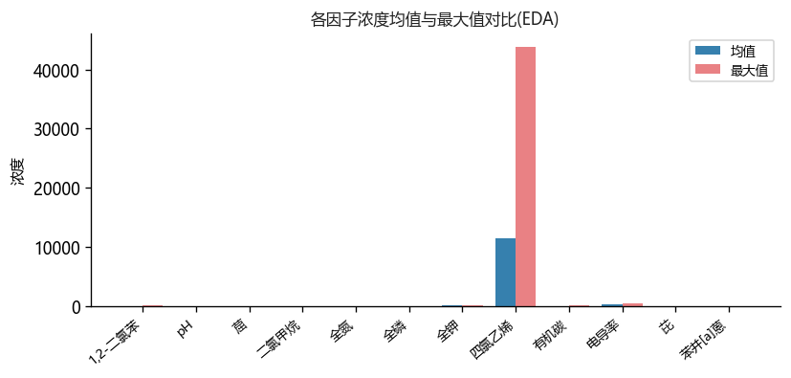
(各因子浓度均值与最大值对比 EDA 图件)

数据质量校验结果
校验结论 | 存在阻断性错误
错误 / 警告 | 8 / 0
超标提示 | 0 项, 涉及因子: 无

Top-N 障碍因子
暂无诊断结果。

功能重构可行性评价
暂无功能重构评价结果。

可持续利用评价（SSUI）
暂无 SSUI 结果。

推荐修复方案矩阵
排序 | 技术 | 匹配度 | 成本 | 禁用条件 | 理由
暂无推荐方案。

修复案例证据库

五阶段全流程追溯记录
阶段 | 状态 | 版本 | 审批意见 | 附件数

附件清单
暂无附件。

模型版本、数据版本、标准版本、报告版本
模型版本 | —
数据版本 | site2
标准版本 | GB15618/GB36600/HJ25.5-2018
模板版本 | tpl_v0.1
报告版本 | v4
人工复核意见区：

